실공정에서 raw mix변화에 따른 클린커 및 제조시멘트의 특성변화

1. 서론
제조공정은 원료에서부터 최종제품에 이르기까지 각 단계에 필요한 품질관리 범위가 있으나 같은 원료를 사용할지라도 설비의 특성 및 설비를 운전하는 사람등 많은 변수에 의해 최종 제품에서 성능의 차이를 나타내게 된다.
또한, 연속 공정인 시멘트 제조공정에 있어 원료의 특성은, 후 공정인 소성 및 분쇄공정뿐 아니라 시멘트 특성에 큰 영향을 미치는 요소 중 하나이다.
본 실험은 현공정에서 생산이 진행되고 있는 원료 및 당사설비를 사용하여 생산된 클린커를 sampling하여 각각의 특성분석을 수행하고 최종적으로 시멘트를 제조하여 물리특성과의 상호관계를 연관지음으로서 당사 품질관리수준 범위에서의 시멘트 물리성능 최적화 방안을 모색하고자 하였다.
당사는 두 광산에서 채취되는 석회석과 그 밖의 부원료를 이용하여 시멘트를 제조하는데, A line의 원료가 되는 석회석 광산이 B line에 비해 CaO 함량이 높고 SiO2 함량은 낮다.
시멘트에서 석회석은 가장 많이 사용되는 원료인데, 시멘트의 품질에 영향을 미치는 많은 품질변동 인자중에서 원료의 분쇄성, 소성성 및 클린커의 각종물성 등 시멘트의 전반적인 특성에 결정적인 영향을 미친다고 볼 수 있다.

남기웅*, 이광식, 이우용, 민경소, 정호수
<라파즈한라시멘트㈜ 기술연구소>

석회석에서 SiO2/CaO비율이 높을수록 분쇄후 잔사량은 증가하는데 이는 주로 석회석에 존재하는 SiO2는 quartz로서 분쇄성이 calcite에 비해 낮기 때문이라고 여겨지며 raw mix의 소성성 역시 같은 SiO2함량에서 quartz성분의 증가에 기인하여 저하된다고 한다.¹⁾ 또한 여러가지 SiO2함량을 가진 석회석을 사용하여 소성된 clinker 역시 석회석의 SiO2함량이 증가할수록 분쇄성이 저하되고 압축강도도 낮아지는 경향이 있다고 보고된다.²⁾
일정한 modulus로 조합되어 분쇄된 원료는 preheater를 거치면서 1차로 열처리를 받은 후 kiln에서 시멘트 반제품인 클린커로 소성된다.
이때 raw mix의 잔사 및 화학조성 그리고 미량성분의 함량에 따라 클린커의 특성은 많은 영향을 받게 된다.
석회석과 규석질 원료 그리고 철광석등과 같은 시멘트원료는 화학성분이 일정한 범위에 있도록 적절한 조합비로 혼합되어 kiln에 공급되는데, 이때 사용된 modulus에 따라서 클린커의 소성성 뿐만 아니라 최종 시멘트의 물리적 특성도 좌우되게 된다.

2. 실험 및 고찰
2.1 Sampling
당사 A, B line의 원료 silo를 거쳐 pre-heater에 feeding되고 있는 raw mix를 채취한 뒤, 일정한 시간간격을 두고 cooler에서 냉각된 후, 이송되는 클린커를 8회에 걸쳐 각각 채취하였다.

2.2 Raw mix의 특성분석
2.2.1 Raw mix의 잔사분석
Sampling한 원료의 90㎛잔사의 건식채가름을 실시하였으며, 그 결과를 그림 1.에 나타내었다.
실험결과, 전반적으로 A line이 B line의 잔사에 비해 높게 관리되고 있음을 알 수 있었다.

그림 1. Raw mix의 Line별 잔사량(90㎛)

2.2.2 Raw mix의 화학성분의 균질성
Sampling한 raw mix의 화학성분 및 입도별 건식 채가름한 시료의 화학성분을 분석하였으며, 그 중 입도별 SiO2함량을 그림 2.에 도식적으로 나타내었다.
분석결과, A line에 비해 B line raw mix의 균질성이 상대적으로 떨어짐을 알 수 있었다.

2.2.3 Raw mix의 소성성 시험
각각의 원료에 대한 소성성 시험을 실시하였으며, 시험온도 schedule을 그림 3.에, 결과를 그림 4.에 나타내었다.
시험결과, B line의 원료가 A line보다 상대 대적으로 소성성이 떨어짐을 알 수 있었다.

그림 2. Raw mix의 입도별 SiO2함량

그림 3. 소성성 시험 온도 schedule

그림 4. 원료의 소성성 시험결과
2.2.4 Raw mix의 소성조건에 따른 f-CaO변화
4차 raw mix sample을 이용하여 소성조건에 따른 f-CaO변화를 시험하였다.
최고 소성온도를 1450℃에서 1550℃까지 50℃간격으로 승온시키고, 각각의 온도에서 유지시간을 30분부터 60분까지 변화시켰을 때의 f-CaO변화를 그림 5.에 나타내었다.
실험결과, 모든 조건에서 A line의 raw mix가 B line에 비해 우수한 소성특성을 보였으며, 원료의 소성한계 역시 낮은 f-CaO값에서 나타났다.

그림 5. 소성조건에 따른 f-CaO변화

이 결과, raw mix의 균질성이 떨어지면 소성성의 저하뿐 아니라 소성한계 역시 높은 f-CaO함량에서 나타남을 판단할 수 있었다.

2.3 클린커의 특성분석
2.3.1 클린커의 분쇄성 시험
분쇄성은 클린커의 광물특성, 냉각상태 및 융액량 등에 따라 변하는데, 클린커의 분쇄성이 저하되면 시멘트 제조의 마지막 공정단계인 finish mill에서의 비표면적 및 잔사의 운영 등에 있어 어려움이 발생할 수 있으며, 이 공정에서의 전력원단위가 상승하게 된다.
8차례 sampling한 클린커의 분쇄성을 HGI시험방법에 따라 시험하였다.
그림 6.은 시험결과이다.
시험결과, 클린커의 분쇄성은 큰 폭으로 변하고 있으며, 이는 클린커 제조 공정상에서 많은 변화가 있음을 나타내고 이 결과, 최종 공정단계인 finish mill에서의 비표면적 및 잔사 관리에 어려움이 있을 것으로 추정된다.

그림 6. 클린커의 분쇄성 시험결과

2.3.2 광학현미경 관찰
실험대상으로 한, 두 line의 클린커 광물은 line별로 거의 모든 sample에서 유사한 특성을 보였는데, 전반적으로 A line은 alite와 belite의 양이 적절하고 size가 B line에 비해 상대적으로 우수하였으며, 냉각상태도 양호한 것으로 나타났다.
반면, B line은 클린커 광물상에 있어 alite의 양이 비교적 많으며 size는 큰 반면, belite의 양은 상대적으로 적었으며 액상의 결정이 크게 발달하여 냉각상태가 적절하지 못한 형태를 보였다.
그림 7.에 A line 클린커 광물의 광학현미경 사진을 그림 8.에 B line 클린커 광물의 광학현미경 관찰 사진을 각각 나타내었다.

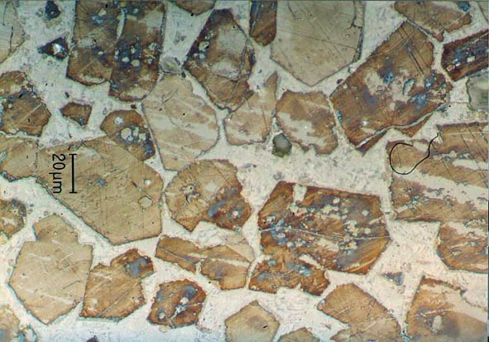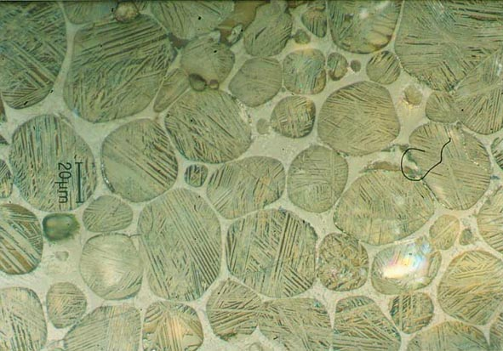
(a) alite (b) belite
그림 7. A line 클린커의 현미경사진(1차)

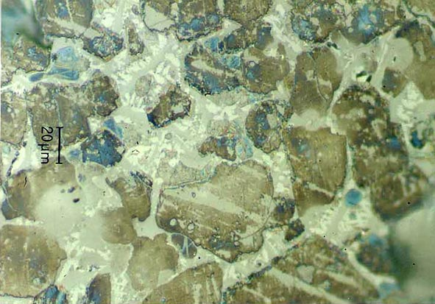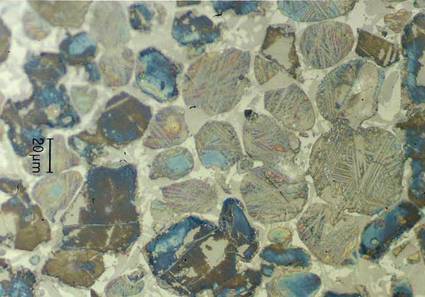
(a) alite+간극상 (b) alite+belite
그림 8. B line 클린커의 현미경사진(4차)

2.4 제조 시멘트의 물리특성분석
Sampling한 클린커를 사용하여 비표면적 3300±100㎠/g으로 시멘트를 제조하고 이의 물리특성분석을 실시하였다.
제조시멘트의 total SO3는 2.3wt%이었으며, 사용된 화학석고의 성분은 표 1.과 같다.

표 1. 석고의 화학성분 (wt%)
LoI | SiO2 | Al2O3 | Fe₂O₃ | CaO | MgO | SO3
20.75 | 2.00 | 0.90 | 0.50 | 34.62 | 0.12 | 41.37
2.4.1 제조 시멘트의 압축강도 특성
제조 시멘트의 압축강도 시험을 실시하였으며 그림 9.와 그림 10.에 line별로 각각 나타내었다.
A, B 두 line 모두 3일 강도는 200kg/cm2를 대부분 넘고 있으며, 28일 강도는 A line이 360kg/cm2전후 B line은 370kg/cm2전후에서 나타나고 있다.
또한, B line의 클린커를 사용하여 제조한 시멘트의 28일 강도는 3회 sample이후 점차 증가하고 있는 경향을 나타내고 있다.
그림 9. 시멘트의 압축강도 특성(A line)

그림 10. 시멘트의 압축강도 특성(B line)

2.4.2 제조 시멘트의 응결특성
제조 시멘트의 응결특성 시험을 실시하였다. 모든 제조 시멘트에 SO3가 2.3wt%로 일정하게 공급되었을 때, 시멘트의 응결특성(초결)은 대부분 200분을 넘어서고 있으며 주로 240분을 전후에서 응결(초결)이 일어나는 것으로 나타났다.
이 결과로부터, 모든 시멘트에서의 응결(초결)은 우수한 특성 값을 가지고 있음을 판단할 수 있다.
그림 11.에 제조 시멘트의 응결특성을 나타내었다.

그림 11. 제조 시멘트의 응결특성(초결)

2.4.3 제조 시멘트의 침입도 특성
시간의 경과에 따른 제조 시멘트의 작업성 변화를 평가하는 침입도 시험을 실시하였다.
시험결과, 앞의 응결특성에 비해 상당히 큰 변화폭이 나타났는데, 특히 B line의 5번 sample에 있어서는 그림 11.의 정상적인 응결시험 결과와는 매우 다르게 급격한 작업성 저하가 나타나 응결특성 결과만으로는 제조 시멘트의 초기 반응성을 평가하기가 어려울 것으로 사료된다.
그림 12.는 A line 클린커를 이용하여 제조한 시멘트의 시간의 경과에 따른 침입도 특성이다. 앞서의 응결특성과는 다르게 5번과 6번 sample을 사용하여 제조한 시멘트의 침입도 특성이 다른 시멘트에 비해 상당히 우수함을 알 수 있다.
그림 13.은 B line 클린커를 이용하여 제조한 시멘트의 시간의 경과에 따른 침입도 특성이다. Sample 5에서 급격한 작업성 저하가 나타나고 있다.

2.4.4 제조 시멘트의 주도특성
제조 시멘트의 주도 실험을 실시하였으며, 그 결과를 그림 14.에 나타내었다.
전반적으로 평균주도 물량은 약 23.5wt%전후이며, 초기 작업성을 위한 소요수량은 점차 감소하고 있는 추세를 보이고 있다.

그림 12. 시멘트의 침입도 특성(A line)

그림 13. 시멘트의 침입도 특성(B line)

그림 14. 시멘트의 주도특성

2.5 Raw mix 및 클린커의 modulus
2.5.1 Raw mix 및 클린커의 LSF
그림 15.와 그림 16.은 A line 및 B line의 원료의 LSF변화에 따른 클린커의 LSF변화를 도식적으로 나타낸 것이다.
아래의 그림에서 나타나듯이, raw mix의 LSF가 증가함에 따라 클린커의 LSF는 일정한도까지는 같이 상승하나 어느 한도를 넘어서게 되면 클린커의 LSF가 다시 감소하는 경향을 보임을 알 수 있다.

그림 15. Raw mix와 클린커의 LSF(A line)
그림 16. Raw mix와 클린커의 LSF(B line)

본 실험에 사용한 raw mix는 원료 silo를 지나 preheater에 공급되는 것을 sampling한 것으로 공정이 정상가동 중일 경우에는 return dust으로 인한 오차가 발생되지 않으며 이 경우 raw mix와 클린커의 modulus차이는 소성에 사용된 coal ash의 영향만을 받는다고 가정할 수 있다.

2.5.2 Coal ash의 영향
표 2.는 coal의 소각 후, 남는 ash의 화학성분변화를 월별로 나타낸 결과이다.
아래의 표에서 나타나듯이, coal ash의 주요 성분은 SiO2와 Al2O3로서 소성공정 중 주로 이 두 성분의 혼입에 의해 raw mix와 클린커간의 modulus 편차가 발생된다고 사료된다.
결국, raw mix가 일정한 LSF를 넘어서면서 클린커의 LSF가 오히려 감소하는 것은 pre-heater에 공급되는 raw mix가 kiln을 지나 냉각될 때까지 탈탄산 및 소성공정 중에 coal ash의 유입외에는 다른 변수가 없다고 가정할 때, raw mix의 소성이 어려워짐에 따라 소성공정에서 추가로 공급되는 coal ash의 과량혼입에 의해 발생되는 것으로 추정할 수 있다.
따라서, 원료의 소성을 용이하게 관리함으로써 요구되는 클린커의 modulus를 얻으면서도 소성시 소요되는 coal의 양을 최소화할 수 있을 것으로 사료된다.
그림 17.은 당해 5월에 사용된 coal ash의 화학성분을 이용하여 raw mix와 클린커 사이의 LSF편차를 전제로 이론적으로 계산한 coal ash의 양을 도식적으로 나타낸 것이다.

표 2. 당사 coal ash의 화학분석결과(2001년)
(월평균, wt%)
구분 | SiO2 | Al2O3 | Fe2O3 | CaO | MgO | SO3
1월 | 41.35 | 44.48 | 3.70 | 6.27 | 0.40 | 3.27
2월 | 43.79 | 46.04 | 3.34 | 4.22 | 0.23 | 1.83
3월 | 44.62 | 44.20 | 2.95 | 4.42 | 0.27 | 1.52
4월 | 43.81 | 42.87 | 3.73 | 5.70 | 0.26 | 2.07
5월 | 44.20 | 45.08 | 2.84 | 4.17 | 0.27 | 1.68
그림 17. Coal ash의 혼입량(wt%)

전반적으로, B line의 클린커 생산톤당 소요되는 연료의 양이 A line에 비해 더 큼을 알 수 있다.

2.5.3 Raw mix 및 클린커의 SM
Raw mix와 클린커의 SM에 있어서의 상관관계는 LSF와는 같은 관점으로 비교할 수 없는데, 이는 coal ash의 SiO2와 Al2O3의 유입량이 사용되는 coal에 따라 변화되고, 두 값이 계산식의 분자와 분모로 나뉘어 계산되기 때문이다.
따라서, raw mix의 SM변화에 따른 클린커 SM의 변화는 경향으로만 보이도록 하겠다.
그림 18.과 그림 19.는 A line과 B line의 raw mix의 SM변화에 따른 클린커의 SM변화를 나타낸 것이다.

그림 18. Raw mix와 클린커의 SM(A line)

그림 19. Raw mix와 클린커의 SM(B line)

위의 두 그림을 비교해 보면, 경향이 차이를 보이는데 이는 각각 사용되는 원료의 소성성 및 coal의 잔사와 화학성분 그리고 burner의 효율 등 다양한 변수에 따른 영향이라고 사료된다.
그림 20.과 그림 21.은 raw mix의 SM증가에 따른 클린커와의 SM편차를 나타낸 것이다.
두 line 모두, raw mix의 SM이 증가할수록 클린커와의 편차가 커지는 경향을 보이고 있는데, 이는 raw mix의 SM이 증가할수록 클린커의 상대적인 SM 증가가 저하되고 있음을 나타내고 있다.
그림 20. Raw mix와 클린커의 SM편차(A line)

그림 21. Raw mix와 클린커의 SM편차(B line)

3. 결론
1) Clinker특성의 안정을 위해서는 원료의 소성성을 관리하여야 할 필요가 있는데, 이는 원료의 균질성이 저하되면 잔사가 낮더라도 소성성이 저하되기 때문이다.

2) 원료와 clinker의 LSF는 반드시 비례하지 않는데, 이는 원료의 소성성 차이로 인하여 소성공정에서 유입되는 coal ash의 혼입량이 변화됨으로써 clinker의 SiO2와 Al2O3 함량이 변화함에 기인한다.

3) 시멘트 paste의 응결특성은 시간의 경과에 따른 시멘트의 작업성 변화와 반드시 비례하지 않으므로, 하절기 시멘트의 작업성 변화에 대한 관리가 필요하다.

※ 참고문헌
1) 김형선, “조합원료의 소성성 검토”, 제16회 시멘트 심포지움(1988), p41∼51.
2) 田代忠一, “시멘트 원료가 클린커 광물의 생성 및 몰탈강도에 미치는 영향에 관하여”, 시멘트기술연보, No.22

